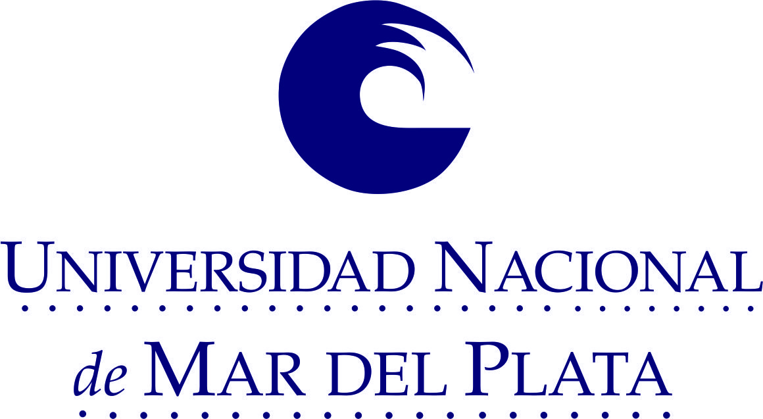

Becas de Investigación UNMDP 2022
PLAN de TRABAJO
Unidad Académica
(por la que se presenta) :
Categoría de Beca
Apellido y Nombres:
DNI:
Disciplina:
Director/a:
Co- Director/a:

IDENTIFICACIÓN Y RESUMEN
a) Denominación
b) Descripción resumida (máximo 200 palabras)
c) Palabras claves
d) Duración

DESCRIPCIÓN DETALLADA
No podrá exceder de un máximo de 6 (seis) carillas de tamaño A4, letra Arial tamaño 11, interlineado 1,5 líneas, donde deberán estar explicitados en el siguiente orden, los puntos que se detallan a continuación:
a) Denominación
b) Definición del problema y estado de la cuestión
c) Objetivos generales
d) Objetivos particulares
e) Hipótesis de trabajo (en los casos que corresponda)
f) Métodos y técnicas a emplear
g) Fuente de datos a emplear
h) Cronograma mensual de actividades y tareas a desarrollar para alcanzar los objetivos generales y particulares de acuerdo a la metodología propuesta (el mismo debe corresponder al período de duración de la beca).
i) Inserción del plan a desarrollar en el proyecto mayor de investigación con que se articula.
j) Probable aporte de los resultados
k) Impacto de los resultados (científico, de transferencia, económico, social, etc.)
l) Bibliografía
m) El Director y/o Codirector del postulante se expedirá en no más de 10 renglones, en los puntos vinculados a la proyección e impacto del resultado del Proyecto.

